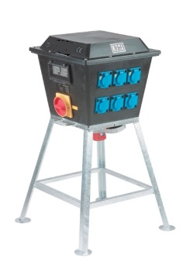



**Verdeelkast 63Ampère 400V voeding**

**Stroom verdeelkast voor tijdelijke stroomvoorziening op een bouwlocatie of evenement.**

- Eigen gewicht: 28 kg  
- Transportlengte: 0,46 meter  
- Transporthoogte: 0,94 meter  
- Transportbreedte: 0,46 meter  
- Stroomtoevoer: 400V 63A  
- Stroomdoorvoer: 400V 63A  
- Stroomafname: 3x 400V 32A 5P. Beveiligd d.m.v. 1 automaat van 32A per contact  
- Stroomafname: 6x 230V 16A 2P, beveiligd d.m.v. 1 automaat per 16A per 2 contacten

- Aardlekschakelaar 400V: 1x 63A. 0.03A voor alle 400V contacten  
- Aardlekschakelaar 230V: 1x 25A. 0.03A voor alle 230V contacten

* Specificaties kunnen per verdeelkast verschillen.

